2. Phân tích hệ thống đối tượng  
Hệ thống chỉ có người dùng cá nhân sử dụng nên không cần đăng nhập đăng xuất gì cả. (Tự chém ra dài dài xíu ha =)))

4. Mô hình MVC và các module chính của bài toán

Nói lý thuyết về MVC (lấy trên mạng)

Module chính của bài toán (Package Dao, Entity, View)

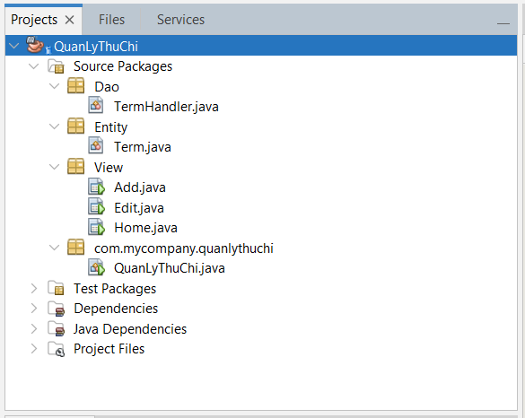

Trong bài của mình

- Package Dao tượng chưng cho Controller ( xử lý các vấn đề liên quan đến database)

- Package Entity tượng chưng Model (bảng Term bao gồm các thuộc tính id, date, title, price, description, type)

- Package View (giao diện…)

6. Giao diện:

Mô tả giao diện trong mỗi bức ảnh bao gồm những cái gì ? ( vd: thanh tìm kiếm, mốc thời gian, cảnh báo, bảng điều khiển và hiển thị thông tin, bảng chi, bảng thu)

Nói rõ ra chức năng từng phần, từng nút click như nút thêm, sửa, xóa, lưu

Nhớ là mô tả rõ chức năng của từng bức ảnh. Vd (bấm lưu thì dữ liệu sẽ lưu trong file yaml, hoặc là khi chạy app thì sẽ đọc dữ liệu từ file yaml để hiển thị ra màn hình …)

Tìm kiếm từ ngày 23/4/2023 đến ngày 28/4/2023

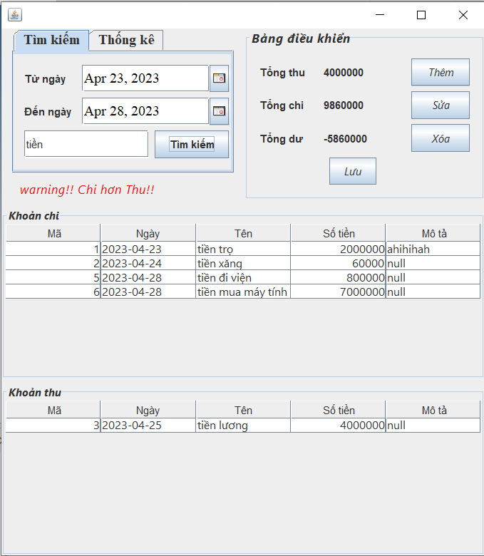

Thống kê theo ngày tháng năm

